版型說明：
外層(白)：圖片縮圖
內層(藍)：頁面內視窗顯示詳細的大圖及簡短說明，可點選「x」回外層
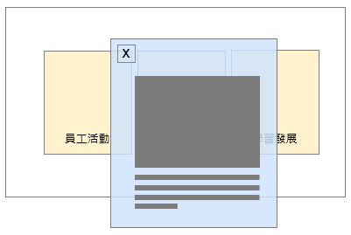

- 外層
標題：活動剪輯
左圖：待補充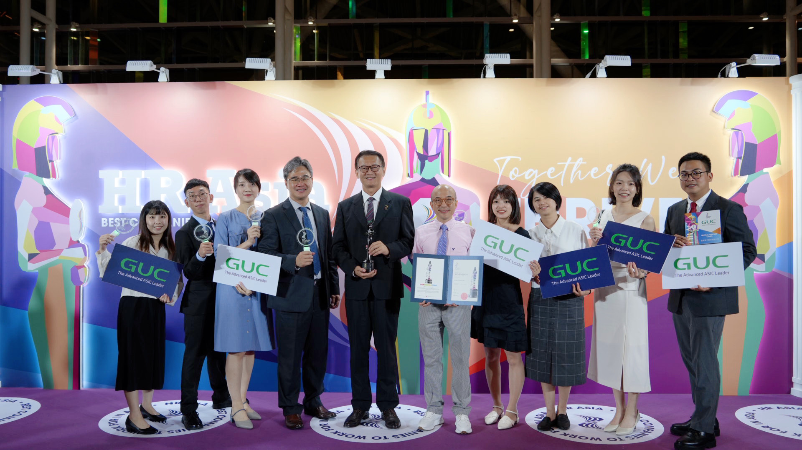
中間：
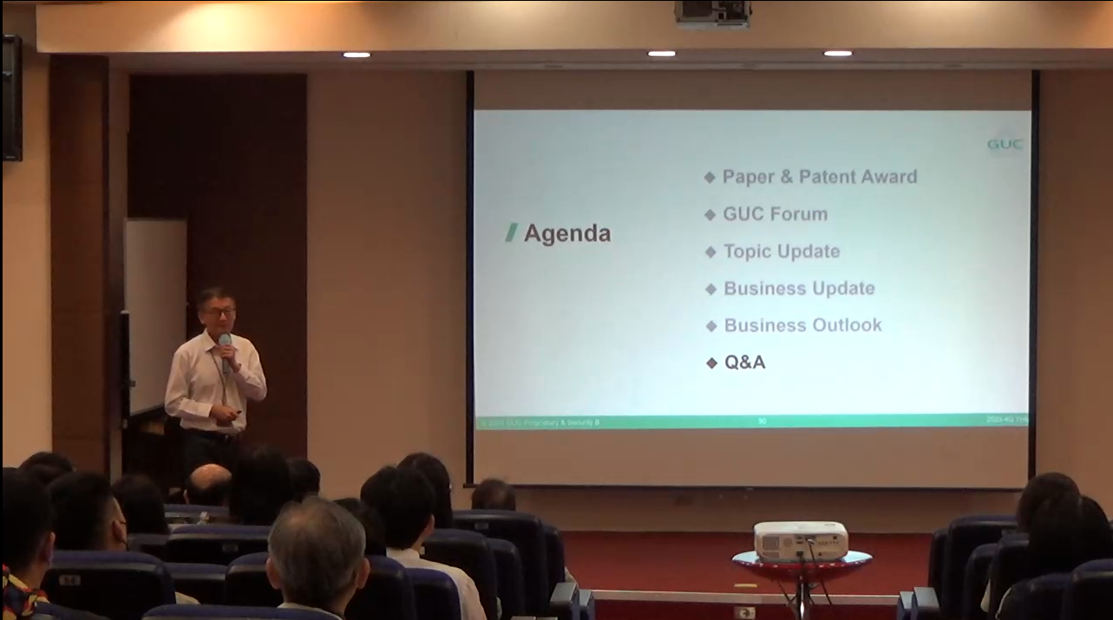
右圖：
待補充
- 內層
左圖說明： 2024年創意電子蟬聯亞洲最佳企業雇主獎，從IC設計產業中脫穎而出，顯示一直以來致力建構的友善職場受到認可。
中間說明：創意電子重視員工想法並致力於確保組織有一致的目標，透過定期召開員工溝通大會，確保內部溝通能夠順暢有效。
右圖說明：創意電子為了強化新進員工的職場適應，推動指導者計畫，確保每一位新進員工都能夠獲得足夠的支持，並能與組織共融。

